2020年度长沙市人民政府机关第三幼儿园
部门决算

目 录
第一部分长沙市人民政府机关第三幼儿园单位概况
一、部门职责
二、机构设置及决算单位构成
第二部分2020年度部门决算表
一、收入支出决算总表
二、收入决算表
三、支出决算表
四、财政拨款收入支出决算总表
五、一般公共预算财政拨款支出决算表
六、一般公共预算财政拨款基本支出决算表
七、一般公共预算财政拨款“三公”经费支出决算表
八、政府性基金预算财政拨款收入支出决算表
九、国有资本经营预算财政拨款支出决算表
第三部分2020年度部门决算情况说明
一、收入支出决算总体情况说明
二、收入决算情况说明
三、支出决算情况说明
四、财政拨款收入支出决算总体情况说明
五、一般公共预算财政拨款支出决算情况说明
六、一般公共预算财政拨款基本支出决算情况说明
七、一般公共预算财政拨款三公经费支出决算情况说明
八、政府性基金预算收入支出决算情况
九、国有资本经营预算财政拨款支出决算情况
十、关于机关运行经费支出说明
十一、一般性支出情况
十二、关于政府采购支出说明
十三、关于国有资产占用情况说明
十四、关于2020年度预算绩效情况的说明
第四部分名词解释
第五部分附件

第一部分
长沙市人民政府机关第三幼儿园单位概况
一、部门职责
（一）贯彻国家教育方针，学龄前儿童提供保育教育服务； （2坚持正确办学方向，实施科学的保育教育，培养幼儿体、智、德、美等全面发展；与家庭、社会密切配合，共同为幼儿创造一个良好的成长环境；充分尊重幼儿的个体差异，为每个幼儿提供发挥潜能的机会；依法维护幼儿的合法权益。
二、机构设置及决算单位构成
（一）内设机构设置。 根据教育法相关规定，实行园长负责制。由园长、书记、副园长5人组成园领导班子。全园分设教保组和后勤组。教保组设教保、教研组，分为大、中、小三个年龄班，每个年级都有一名年级组长负责教保人员的集体教学教研活动。后勤组设后勤一组和后勤二组，包括食堂、财务室、传达室、资料室、保管室、音像监控室、保洁室、维修室、文印室和驾驶员室。
（二）决算单位构成。长沙市人民政府机关第三幼儿园 2020年部门决算汇总公开单位构成包括：
1、长沙市人民政府机关第三幼儿园部门本级。

第二部分
部门决算表
- 收入支出决算总表
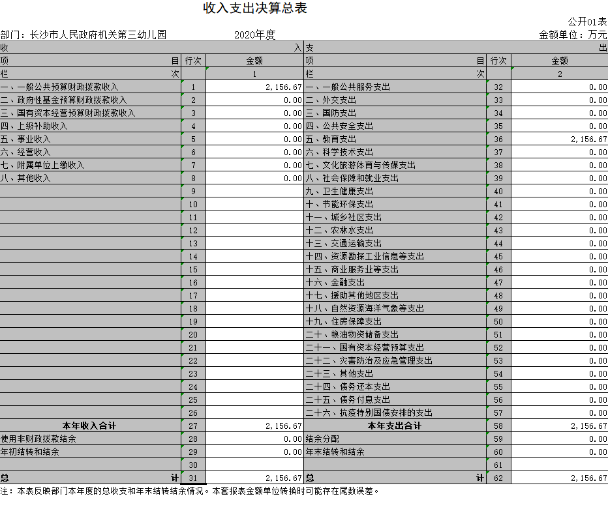

- 收入决算表
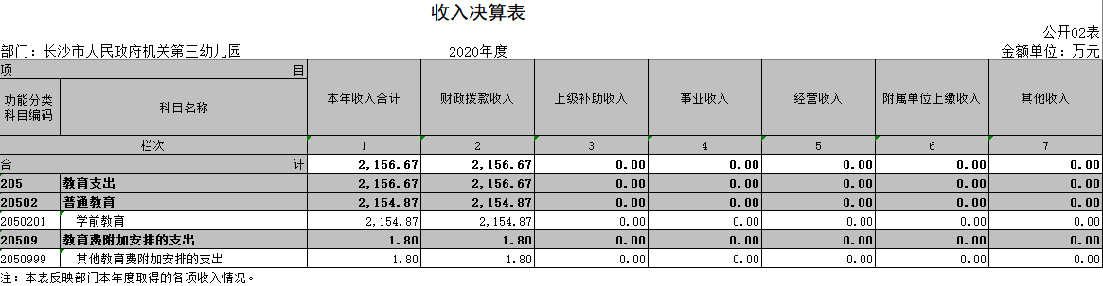

- 支出决算表
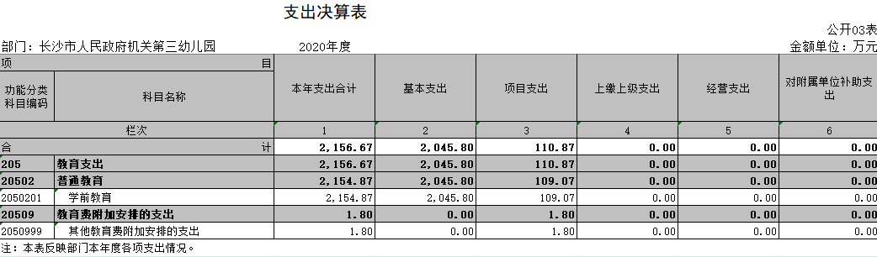

- 财政拨款收入支出决算总表
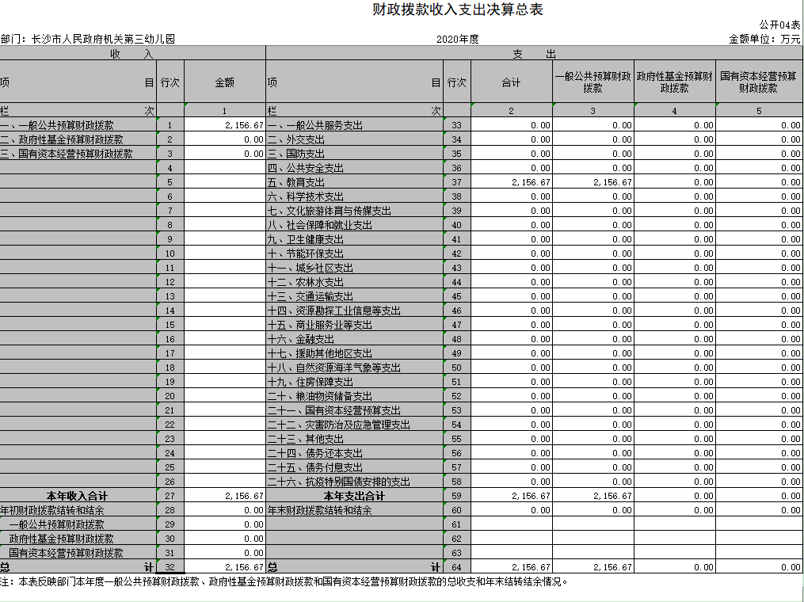
五、一般公共预算财政拨款支出决算表
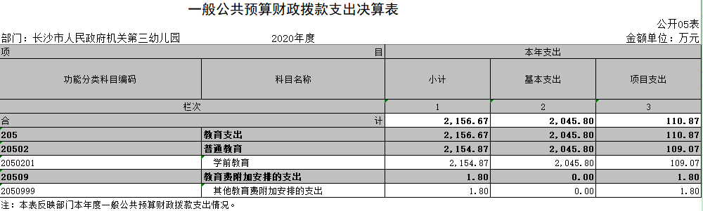

六、一般公共预算财政拨款基本支出决算表
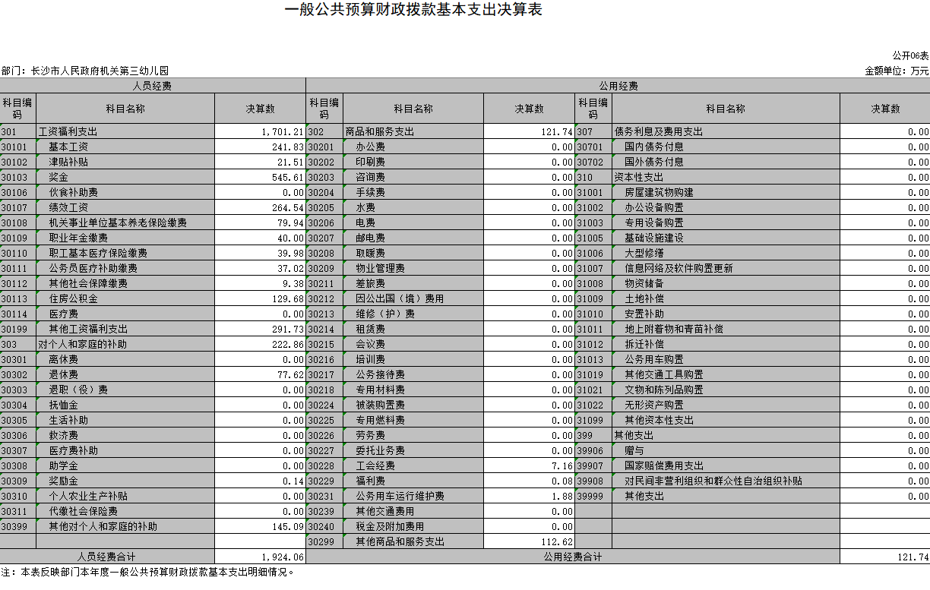

七、一般公共预算财政拨款“三公”经费支出决算表
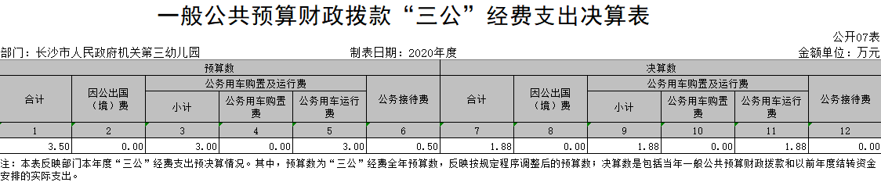

八、政府性基金预算财政拨款收入支出决算表
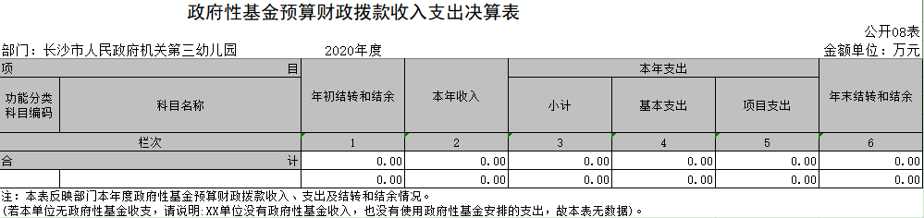
（长沙市人民政府机关幼儿园没有政府性基金收入、也没有使用政府性基金安排的支出，故本表无数据。）
九、国有资本经营预算财政拨款支出决算表
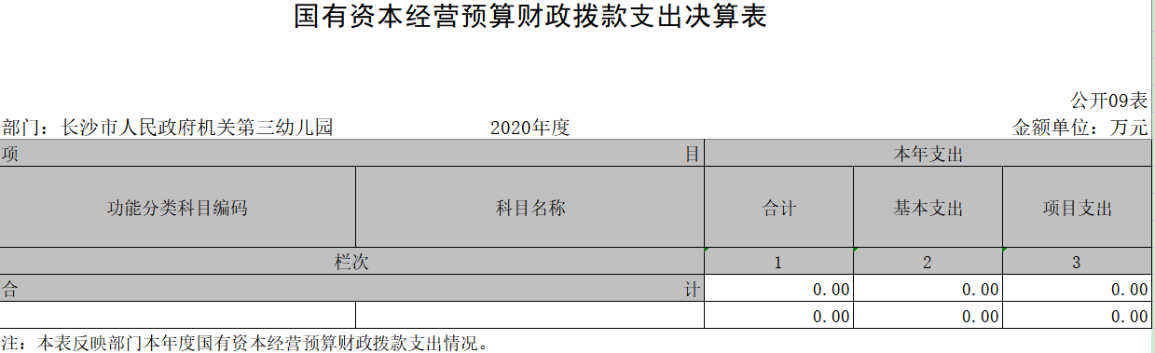
（长沙市人民政府机关第三幼儿园没有国有资本经营预算财政拨款支出安排，故本表无数据。）

第三部分
2020年度部门决算情况说明
- 收入支出决算总体情况说明
2020年度收、支总计均为2156.67万元。2019年度收入总计为2061.12万元，与2019年度相比，收、支总计均增加95.56万元，增长4.64%。主要原因是新招7名新人，人员经费较2019年度增加141.82万元，公用经费较2019年度增加25.19万元。由于疫情的影响，项目支出较2019年减少71.45万元。
二、收入决算情况说明
2020年度收入合计2156.67万元，其中：财政拨款收入2156.67万元，占100.00%；上级补助收入0.00万元，占0.00%；事业收入0.00万元，占0.00%；经营收入0.00万元，占0.00%；附属单位上缴收入0.00万元，占0.00%；其他收入0.00万元，占0.00%。
三、支出决算情况说明
2020年度支出合计2156.67万元，其中：基本支出2045.80万元，占94.86%；项目支出110.87万元，占5.14%；上缴上级支出0.00万元，占0.00%；经营支出0.00万元，占0.00%；对附属单位补助支出0.00万元，占0.00%。
四、财政拨款收入支出决算总体情况说明
2020年度财政拨款收、支总计均为2156.67万元。与2019年度相比，财政拨款收、支总计均增加95.56万元，增长4.64%。主要原因是新招7名新人，人员经费较2019年度增加141.82万元，公用经费较2019年度增加25.19万元。由于疫情的影响，项目支出较2019年减少71.45万元。
五、一般公共预算财政拨款支出决算情况说明
（一）财政拨款支出决算总体情况。
2020年度一般公共预算财政拨款支出2156.67万元，占支出合计的100.00%。与上年度相比，一般公共预算财政拨款支出增加95.56万元，增长4.64%。主要原因是主要原因是新招7名新人，人员经费较2019年度增加141.82万元，公用经费较2019年度增加25.19万元。由于疫情的影响，项目支出较2019年减少71.45万元。
（二）财政拨款支出决算结构情况。
2020年度一般公共预算财政拨款支出2156.67万元，其中教育支出（类）2156.67万元。主要用于以下方面：学前教育支出（项）2154.87万元，占99.92%；其他教育附加安排的支出（项）1.8万元，占0.08%。

（三）财政拨款支出决算具体情况。
2020年度一般公共预算财政拨款支出年初预算为1910.08万元，支出决算为2156.67万元，完成年初预算的112.91%。其中：
- 教育支出（类）普通教育（款）学前教育（项）。年初预算为1910.08万元，支出决算为2154.87万元，完成年初预算的112.82%。决算数与年初预算数存在差异的主要原因是年中追加项目“2020年第三批基础教育发展专项（基础教育教学改革和六一慰问）”10.00万元，年中追加项目“市政府机关幼儿园六一慰问费”4.00万元，人员晋级晋档导致的福利待遇提升，新招7名新人，人员经费增加等。
2．教育支出（类）教育费附加安排的支出（款）其他教育费附加安排的支出（项）。年初预算为0.00万元，支出决算为1.80万元。决算数与年初预算数存在差异的主要原因是年中追加项目“2020年上半年中小学卓越教师经费”0.9万元、“2020年下半年中小学卓越教师经费”0.9万元，此经费由长沙市教育局、长沙市财政局、长沙市人力资源和社会保障局统筹安排，不作为年初预算。
六、一般公共预算财政拨款基本支出决算情况说明
2020年度一般公共预算财政拨款基本支出2045.80万元。其中：人员经费1924.06万元，主要包括：基本工资241.83万元、津贴补贴21.51万元、奖金545.61万元、绩效工资264.54、机关事业单位基本养老保险缴费79.94万元、职业年金缴费40.00万元、职工基本医疗保险缴费39.98万元，公务员医疗补助缴费37.02万元、其他社会保障缴费9.38万元、住房公积金129.68万元、其他工资福利支出291.72万元、退休费77.62万元、奖励金0.14万元、其他对个人和家庭的补助145.09万元，人员经费占基本支出的比率为94.05%；公用经费121.74万元，主要包括：工会经费7.16万元、福利费0.08万元、公务用车运行维护费1.88万元、其他商品和服务支出112.62万元，公用经费占基本支出的比率为5.95%。
七、一般公共预算财政拨款“三公”经费支出决算情况说明
（一）“三公”经费财政拨款支出决算总体情况说明。
2020年度“三公”经费财政拨款支出预算为3.50万元，支出决算为1.88万元，完成预算的53.71%。2020年度“三公”经费支出决算数与预算数存在差异的主要原因是厉行节约，严格控制“三公”经费的支出。
（二）“三公”经费财政拨款支出决算具体情况说明。
2020年度“三公”经费财政拨款支出决算中，因公出国（境）费支出决算0.00万元，完成预算的0.00%，占0.00%；公务用车购置及运行费支出决算1.88万元，完成预算的62.67%，占100%；公务接待费支出决算0万元，完成预算的0.00%，具体情况如下：
- 因公出国（境）费年初预算为0.00万元，支出决算为0.00万元，完成年初预算的0.00%。决算数与年初预算数无差异，与上年预决算数均无差异。持平的原因是2020年我单位因公出国（境）无支出，未涉及因公出国（境）团组个数、累计人次。
2.公务用车购置及运行费年初预算为3万元，支出决算为1.88万元，完成年初预算的62.67%。决算数与年初预算数存在差异的主要原因是由于疫情，幼儿园推迟开园，减少了公务用车的使用。其中：
公务用车购置支出0.00万元。
公务用车运行支出1.88万元。主要用于燃料费0.39万元、修理费1.28万元、过桥过路费0.00万元、保险费0.21万元。2020年期末，单位开支财政拨款的公务用车保有量为1辆，公务用车更新数量为0。
上年公务用车购置及运行费年初预算为3万元，支出决算为2.37万元，与上年相比，预算无差异，决算支出减少0.49万元，减少比率为20.68%。主要原因是由于疫情，幼儿园推迟开园，减少了公务用车的使用。
3.公务接待费年初预算为0.5万元，支出决算为0万元，完成年初预算的0.00%。决算数与年初预算数存在差异的主要原因是由于疫情原因，本年没有公务接待。上年公务接待费年初预算为1万元，支出决算为0，与上年相比预算减少0.5万元，决算支出无差异。

八、政府性基金预算财政拨款支出决算情况说明
2020年度政府性基金预算财政拨款支出年初预算为0.00万元，支出决算为0.00万元，我单位无政府性基金预算财政拨款安排。
九、国有资本经营预算财政拨款支出决算情况
2020年国有资本经营预算财政拨款支出0.00万元其中基本支出0.00万元，项目支出0.00万元，我单位无国有资本经营预算财政拨款安排。
十、机关运行经费支出情况说明
2020年机关运行经费年初预算为0.00万元，支出决算为0.00万元，我单位为非参公事业单位，故无机关运行经费支出。
- 一般性支出情况
2020年会议费支出决算数0.00万元，年初预算为0.00万元。培训费支出决算数1.27万元，其中报名费1.27万元，无租场费、资料印刷费等费用。年初预算为7.00万元。用于参加：1.长沙市学前教育协会举办的培训一次，人数4人，内容为《指南》背景下的长沙市幼儿园保育员提高班培训，支出0.12万元；2.中国学前教育研究会举办的培训一次，人数1人，内容为第九届全国幼儿园语言教育暨第二届儿童早期阅读发展与教育高峰会培训，支出0.1万元；3.由长沙市预防医学会儿童保健专业委员会举办的培训一次，人数1人，内容为2019年学术会议暨学龄前儿童膳食管理培训，支出0.03万元。4.湖南省中小学教师发展中心举办的培训一次，人数1人，内容为国培省培培训班主任递进式研修第四阶段培训，支出0.04万元。5.南京经略教育研究院举办的培训一次，人数1人，内容为第四期[STEM]主题教学工作坊培训，支出0.33万元。6.日敦社幼师学院举办的培训一次，人数1人，内容为探索儿童深度学习培训，支出0.17万元。7.中国教育干部网络学院举办的培训一次，人数10人，内容为“幼儿游戏的组织与实施“专题网络培训，支出0.28万元。8.湖南省学前教育学会举办的培训一次，人数2人，内容为2020年湖南省学前教育学会学术年会的培训，支出0.20万元。
2020年度本部门无举办节庆、晚会、论坛、赛事等活动支出。
十二、政府采购支出情况说明
2020年度政府采购支出总额16.94万元，其中：政府采购货物支出16.94万元、政府采购工程支出0万元、政府采购服务支出0万元。授予中小企业合同金额16.94万元，占政府采购支出总额的100%，其中：授予小微企业合同金额16.94万元，占政府采购支出总额的100%。由于疫情影响，我单位本年无政府采购工程支出和政府采购服务支出。
十三、国有资产占用情况说明
2020年期末，我单位共有车辆1辆，其中：省级领导干部用车0辆、主要领导干部用车0辆、机要通信用车0辆、应急保障车0辆、执法执勤用车0辆、特种专业技术用车0辆、离退休干部用车0辆、其他用车1辆，主要用于幼儿园应急突发事件的交通保障；单位价值50万元以上通用设备0台（套），单位价值100万元以上专用设备0台（套）。
十四、关于2020年度预算绩效情况的说明
《2020年度长沙市人民政府机关第三幼儿园部门整体支出绩效自评报告》见附件

第四部分
名词解释
一、财政拨款收入：指单位从同级财政部门取得的财政预算资金。
二、基本支出：指单位为保障其机构正常运转、完成日常工作任务而发生的人员支出和公用支出。
三、项目支出：指单位为完成特定行政任务和事业发展目标在基本支出之外所发生的支出。
四、“三公”经费：纳入长沙市财政预决算管理的“三公”经费，是指长沙市市直部门用财政拨款安排的因公出国（境）、公务用车购置及运行费和公务接待费，是党政机关维持运转或完成特定工作任务所开支的相关支出，是政府行政开支的一部分。其中，因公出国（境）费反映单位公务出国（境）的国际旅费、国外城市间交通费、住宿费、伙食费、培训费、公杂费等支出；公务用车购置及运行费反映单位公务用车车辆购置支出（含车辆购置税）及燃料费、维修费、过路过桥费、保险费、安全奖励费用等支出；公务接待费反映单位按规定开支的各类公务接待（含外宾接待）支出。
五、机关运行经费：指为保障行政单位（包括参照公务员法管理的事业单位）运行用于购买货物和服务的各项资金，包括办公及印刷费、邮电费、差旅费、会议费、福利费、日常维修费、专用材料及一般设备购置费、办公用房水电费、办公用房取暖费、办公用房物业管理费、公务用车运行维护费以及其他费用。
六、 一般公共预算财政拨款：指财政当年拨付的资金。
七、政府采购：是指各级国家机关、事业单位和社会团体组织，使用财政性资金采购依法制定的集中采购目录以内的或者采购限额标准以上的货物、工程和服务的行为。
八、 年末结转和结余：指本年度或以前年度预算安排、因客观条件发生变化无法按原计划实施，需要延迟到以后年度按有关规定继续使用的资金，既包括财政拨款结转和结余，也包括事业收入、其他收入的结转和结余。

第五部分
附件

2020年度长沙市人民政府机关第三幼儿园
部门整体支出绩效自评报告

—、部门概况
（一）部门（单位）基本情况
1、主要职责
长沙市人民政府机关第三幼儿园（以下简称“我园”）是经长沙市事业登记管理局批准成立的差额拨款事业单位，隶属于长沙市机关事务管理局的二级机构，位于芙蓉区东二环一段893号。
单位主要职责为：
（1）贯彻国家教育方针，学龄前儿童提供保育教育服务。（2）坚持正确办学方向，实施科学的保育教育，培养幼儿体、智、德、美等全面发展。
（3）与家庭、社会密切配合，共同为幼儿创造一个良好的成长环境。
（4）充分尊重幼儿的个体差异，为每个幼儿提供发挥潜能的机会。
（5）依法维护幼儿的合法权益。
2、内设机构情况
我单位根据教育法相关规定，我园实行园长负责制。由园长、书记、副园长5人组成园领导班子。全园分设教保组和后勤组。教保组设教保、教研组，分为大、中、小三个年龄班，每个年级都有一名年级组长负责教保人员的集体教学教研活动。后勤组设后勤一组和后勤二组，包括食堂、财务室、传达室、资料室、保管室、音像监控室、保洁室、维修室、文印室和驾驶员室。
3、人员情况
长编办发[2010]128号文件核定我园编制为64名。其中编制结构为：管理人员编制6名，专业技术人员编制45名，工勤技能人员编制13名。2020年年末实际在编人员61名。 长人社劳资[2020]249号文件核定我园经编外合同人员33名,2020年年末编外合同人员实际30名。退休职工27人。
（二）部门（单位）整体支出规模、使用方向和主要内容、涉及范围等
根据单位主要工作职责，2020年部门整体支出主要使用方向、内容及资金情况如下：
（1）基本支出（2045.80万元）：主要为日常公用经费及人员经费；
（2）项目支出（110.87万元）：为学前教育类项目支出和其他教育附加安排的支出。
二、一般公共预算支出情况
（一）基本支出
2020年年初我园基本支出预算数为1711.26万元，系为保障单位正常运转、完成日常工作任务而发生的各项支出，包括用于基本工资、津贴补贴等人员经费以及工会节日物资慰问、职工中餐补助、公车的运行维护等方面的支出等。
2020年年末我单位基本支出决算数为2045.80万元，较年初预算数增加334.54万元，增长19.55%。
2020年年初我单位“三公”经费预算数为3.50万元，系公务接待费0.50万元和公车运行维护费3.00万元。
2020年年末我单位“三公”经费决算数1.88万元，系公务接待费0.00万元和公车运行维护费1.88万元。较年初预算减少1.12万元，减少37.33%。
（二）项目支出
1、项目资金安排及实际使用情况分析。
2020年年初我园部门项目支出预算数为198.82万元，包括经常性业务专项160.38万元和一次性业务专项38.44万元。
2020年年末我园部门项目支出决算数为110.87万元，较年初预算减少87.95万元，减少44.24%。原因为：我园项目资金是“以收定支”，2020年由于疫情原因推迟了开园时间，全年收入减少，故项目支出减少。
2、项目资金管理情况分析。
2020年我园在采购集中目录以内或目录以外并达到限额标准的货物、工程、服务项目，严格按照《长沙市人民政府办公厅关于印发 <长沙市2020-2021年度政府集中采购目录及政府采购限额标准> 的通知》文件相关要求实施政府采购， 均需按规定程序审批，并在长沙市政府采购信息化管理平台上操作执行，由长沙市政府采购监督管理局负责监督、指导和审批。 在维修项目上，我园首先作出了项目预算分析，根据国家和市政府对维修项目有关要求，确保维修方案的可行性、合理性和准确性，通过三方询价确定施工单位，项目完成后，请第三方公司对项目进行了审核，按程序验收，需符合合同的质量要求，才予以结算，付款。
三、部门项目组织实施情况
为进一步规范财政资金管理，强化单位责任意识，完善专项资金管理，提高财政资金使用效益，我园先后制定了支出管理制度、采购制度、专项资金管理制度。幼儿园政府采购项目按照长沙市政府集中采购目录、政府采购限额标准、招投标数额标准执行。遵循公开、公平、公正的原则，我园后勤部门统筹幼儿园采购工作，严格遵守有关政府采购管理的政策、法规和各项规章，从采购项目的报批、竞价、采购到验收。 按照园务公开的要求，日常监督工作由幼儿园纪检、各班组依照各自职能，采用询问、参与、检查、调查等方式进行。幼儿园对不按规定办事、玩忽职守、弄虚作假、违反有关廉政建设规定的行为，都严肃查处。
四、资产管理情况
固定资产是国家财产的组成部分，是保证完成幼儿园教学及各项工作的物质保障。为加强我园财产管理，明确经济责任，保证资产的安全完整、账账相符、账实相符，防止固定资产流失，根据有关财经法规，结合我园实际，2020年重新制定了资产管理制度，严格按照财政部门制定的资产配置合理编制资产配置预算，对没有规定资产配置标准的，坚持厉行节约、从严控制的原则，对于预算配置内的资产，按照规定进行资产登记，对于报损资产严格执行国有资产处置制度，履行审批手续，规范处置行为。为防止国有资产流失，幼儿园制定了详细的资产管理办法，对各类不同资产，均配有资产专管员，资产购置、管理和处置均由资产专管员按照规定进行申报，定期盘点，集中处置，确保资产账账相符、账实相符。
五、部门整体支出绩效情况
1、经济性：遵循厉行节约的原则，努力降低运行成本，提高教学效能，项目在实施过程中，严格控制经费支出，实际总支出不超过预算。2、效率性：由于财务制度健全，会计核算规范，2020年各项资金及时到位后，幼儿园各项日常工作进展顺利，取得较好成效。3、 有效性：通过购入新教材、新教具，使我园教学符合现代幼儿教育的新要求，让孩子们学中玩，玩中学。通过对教师的培训，使其专业能力得到提升，能更好地组织教育教学。4、可持续性：幼儿园改善了办学条件，设计更合理，功能更齐全，环境更舒适，2020年解决周边适龄幼儿入园难的问题。明亮的教室和现代化的教学设施，为培养更多的优秀孩子奠定了基础，为实现现代教育提供了有利保障。从而让家长放心，让社会满意。
六、存在的问题
（一）资产管理不够明确和细化，资产报废和处置不及时。
（二）预算编制不够细化，执行率有待加强。
（三）财务人员业务水平有待提高。
七、下一步改进措施
（一）在做好日常会计核算工作的基础上，财务人员要不断学习业务知识，针对自己薄弱环节有的放矢，同时要向其它园所的财务人员学习，提高财务管理水平。按照《政府会计制度》的要求，做好日常会计核算工作，细化预算编制工作，将进一步重视预算的编制工作，加强单位内部机构的预算管理意识，科学规划预算编制的精确度，提高财政资金使用效率，加强内部预算编制的审核和预算控制指标的下达，尽量减少预算资金的调整、结转和结余的情形。
（二）加强对财务人员做好各项财务工作的指导和培训，尤其是加强新《政府会计制度》、《事业单位会计制度》等学习培训，规范部门预算收支核算，一是制定和完善基本支出、项目支出等各项支出标准，严格按项目和进度执行预算，增强预算的约束力和严肃性。二是落实预算执行分析，及时了解预算执行差异，合理调整、纠正预算执行偏差，切实提高部门预算收支管理水平。
（三）进一步完善和落实相关管理制度，全园上下加强内部控制管理制度的学习，做到人人知晓。严格遵照相关制度贯彻落实到位，做到精细化管理。
（四）继续完善资产管理体制，进一步创新理念，建立绩效化的资产管理模式，及时做好资产清查工作，加强审计监督力度。

长沙市人民政府机关第三幼儿园
2021年9月15日

